附件一
法定代表人资格证明
（适用于无代理人的情况）
企业（供应商）名称：
单位性质：
地 址：
成立时间： 年 月 日
经营期限：
姓名： 性别：
年龄： 职务：
系 的法定代表人。
附：法定代表人身份证正反面扫描件
法定代表人身份证扫描件 | 法定代表人身份证扫描件

特此证明。
法定代表人： （电子签章或线下签字/签章）
供 应 商： （加盖单位公章）
年 月 日
法定代表人授权委托书

致：内蒙古电力（集团）有限责任公司乌兰察布供电分公司
___________（供应商名称），中华人民共和国合法企业，法定地址： 。
_____________（营业执照法定代表人）特授权________代表我公司全权办理____________（项目名称） （项目编号） （标段号） （标段名称）项目的响应、谈判、签约、执行等具体工作，并签署全部有关的文件、协议及合同。
我公司对被授权人签署的所有文件、协议及合同负全部责任。
在采购人或代理机构收到撤销本授权的通知以前，本授权书一直有效。被授权人签署的所有文件、协议和合同（在本授权书有效期内签署的）不因授权的撤销而失效。
被授权人不得转授权。
附：授权人身份证扫描件（正反面）及被授权人身份证扫描件（正反面）。

授权人身份证扫描件

授权人身份证扫描件

加盖单位公章

被授权人身份证扫描件

被授权人身份证扫描件

授权人（法定代表人）：_______________（电子签章或线下签字/签章）
被授权人：____________________________（签字）
被授权人联系方式：____________________
_____年_____月_____日

附件二
《响应真实性承诺书》

内蒙古电力（集团）有限责任公司乌兰察布供电分公司：
我公司参与贵公司组织采购的 （项目名称），我公司承诺所提交的报名资料及响应文件内容是真实有效的。如有不实，则违反招标投标法“诚实信用”原则，我公司承担由此引发的所有责任。

供 应 商： （盖单位章）
法定代表人或其委托代理人： （签字）
地址：
电话：
年 月 日

附件三：国家企业信用信息公示系统查询方式
1.登录“国家企业信用信息公示系统”网站地址：http://www.gsxt.gov.cn/index.html，在查询窗口输入企业名称，点击查询。
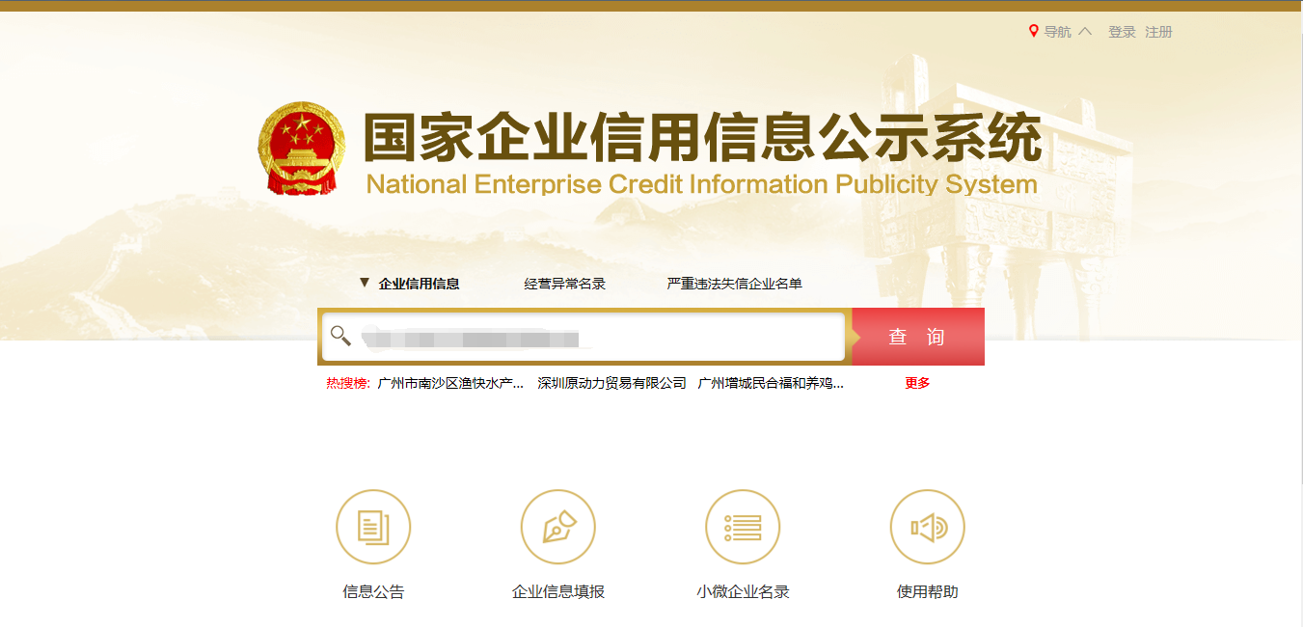

2.点击进入企业界面。
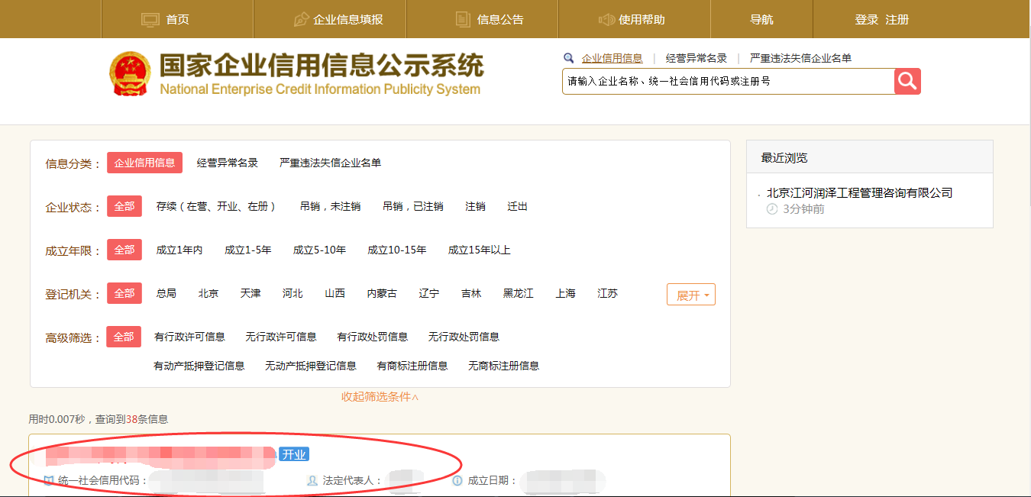

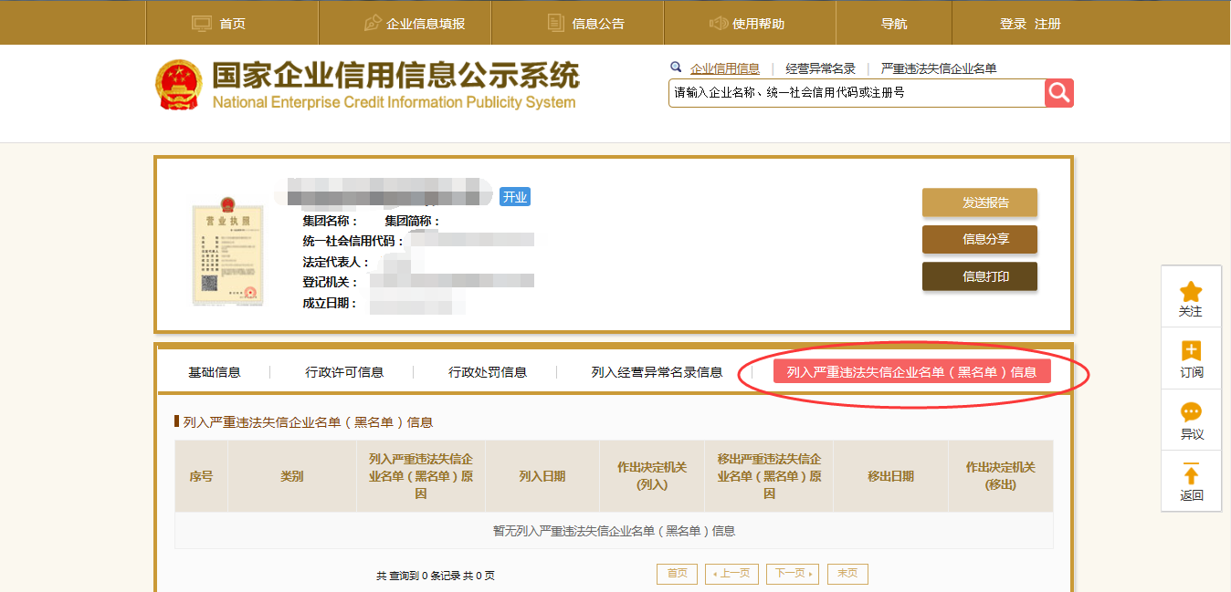
3、点击“列入严重违法失信企业名单（黑名单）信息”，查询后截图。

附件四：信用中国查询方式
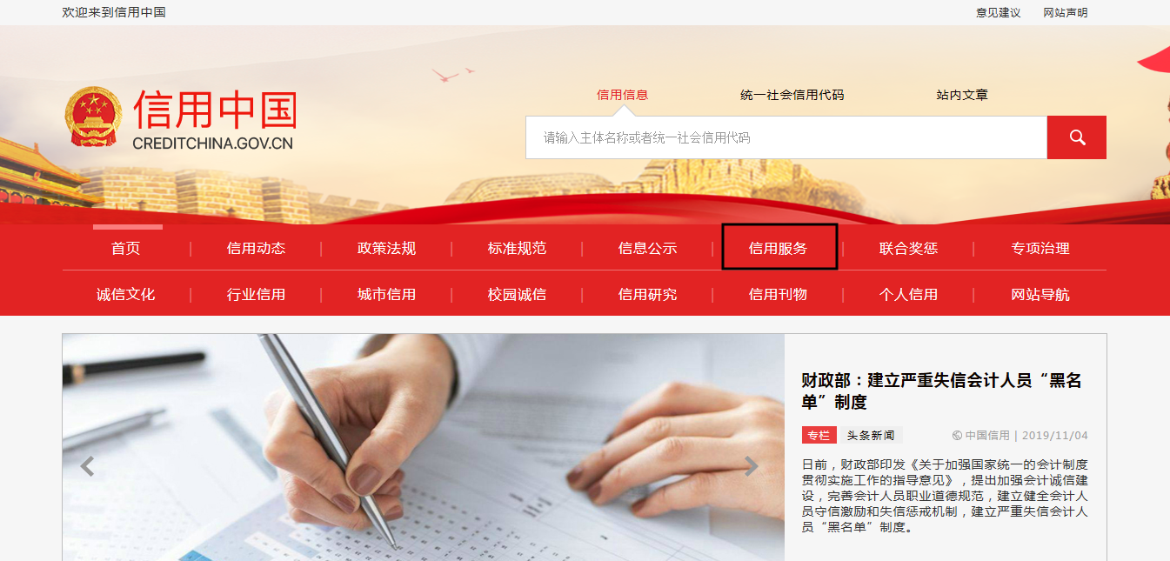
1.国家信息中心主办“信用中国”网站地址：http://www.creditchina.gov.cn打开网页后，点击“信用服务”。

2.在以下页面中点击“失信被执行人”
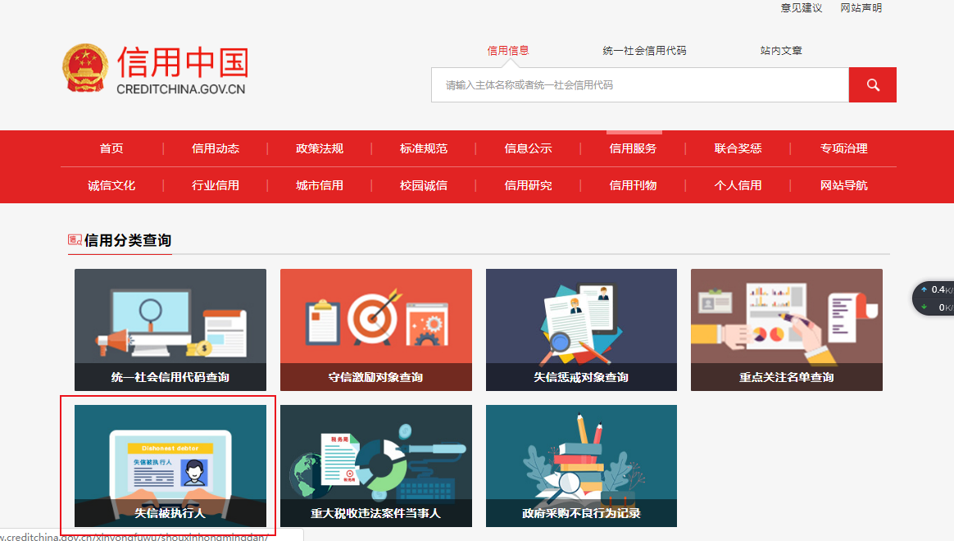

3.在弹出窗口进入链接网站，在查询窗口输入查询企业名称，将查询结果截图。
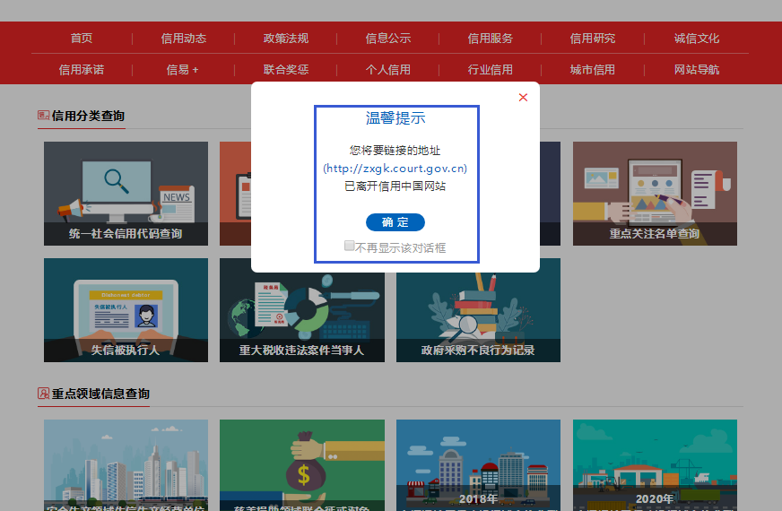

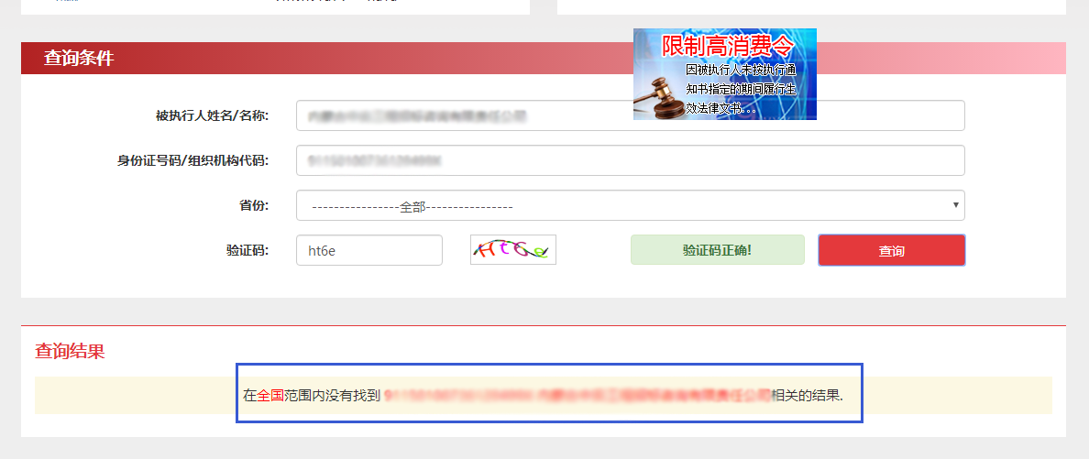

附件五：中国裁判文书网查询方式
1.供应商查询
（1）打开“中国裁判文书网”网站（http://wenshu.court.gov.cn/），点击高级检索；
（2）在全文检索中输入“行贿罪”，并选择“全文”；
（3）在“当事人”处输入供应商全称；
（4）在裁判日期范围选择近三年，点击检索；
（5）截取成功截图如下（须截取到左上角的时间）。
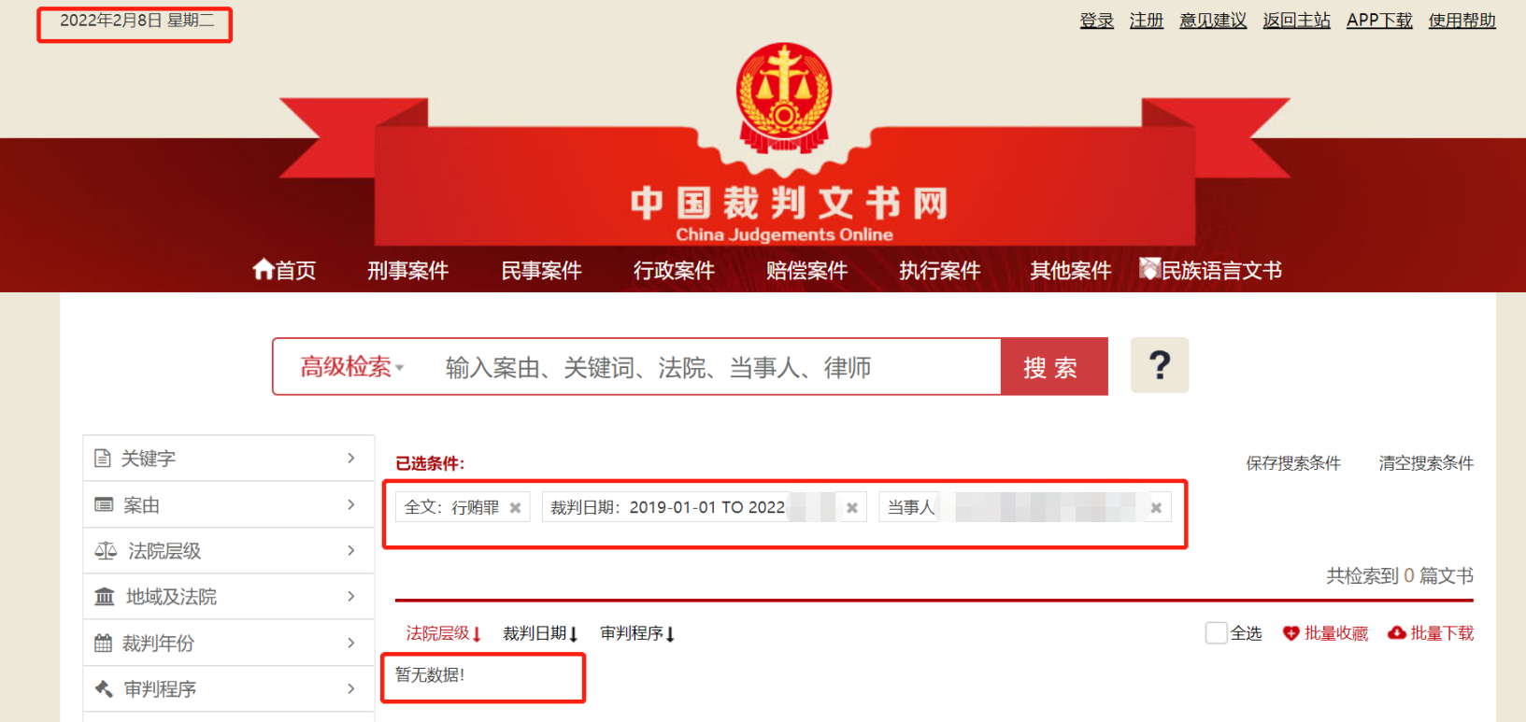
2.企业法定代表人查询
（1）打开“中国裁判文书网”网站（http://wenshu.court.gov.cn/），点击高级检索；
（2）在全文检索中输入“行贿罪”，并选择“全文”，在“当事人”处输入企业法定代表人姓名；
（3）在裁判日期范围选择近三年，点击检索；
（4）然后点击保存搜索条件；再次点击高级检索，在全文检索中输入供应商全称，并选择“全文”，点击检索；
（5）截取成功截图如下（须截取到左上角的时间）。
